

**دانشکده مهندسی برق**

**گزارش کار آزمایشگاه ماشین های الکتریکی 1**

**آزمایش شماره 3: بارداری موتور های جریان مستقیم با تحریک سری**

**تهیه کننده و نویسنده:**

**رضا آدینه پور**

**استاد مربوطه:**

**جناب اقای مهندس حسینا**

**تاریخ تهیه و اراﺋﻪ:**

**خرداد ماه 1400**

* **به چه دلیلی از موتور های تحریک مستقیم استفاده می کنیم؟**

زمانی که نیاز به گشتاور راه اندازی زیادی داریم، از این نوع موتور استفاده می کنیم.

**هدف آزمایش:** افزایش تدرجی بار مکانیکی موتور و برسی و تحلیل خصوصیات آن

ساختار کلی یک موتور تحریک سری به صورت زیر است:

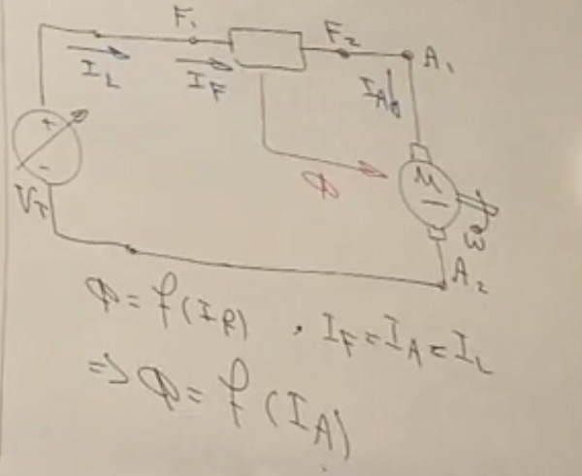

در این موتور، شار مغناطیسی قطب ها تابعیست از جریان تحریک آنها و همچنین جریان تحریک، جریان ارمیچر و جریان مصرف کننده همگی باهم برابر هستند:

$$1) φ=f\left(I_{f}\right)$$

${2) I}_{f}=I_{A}=I_{L} \underset{→}{ 1,2 } φ=f(I_{A})$

طبق مدار شکل زیر، مقدار رو به رو را اندازه گیری میکنیم، 1) سرعت 2) گشتاور 3) جریان دریافتی موتور از شبکه 4) ولتاژ دریافتی موتور از شبکه

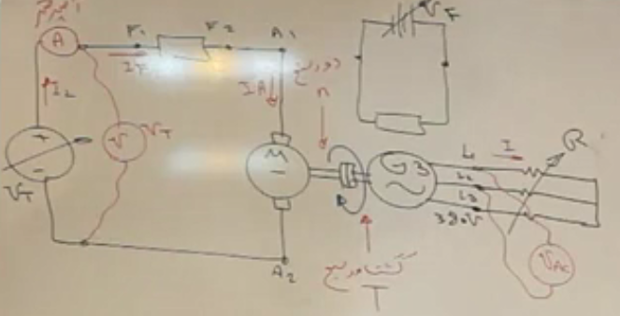

**نتایج آزمایش:**

* موتور های تحریک سری تحمل بی باری را ندارند $←$ به دلیل افزایش بسیار زیاد موتور در حالت بی باری. $←$ در بی باری، جریان بار و تحریک تقریبا صفر هستند و در نتیجه شار صفر است و چون سرعت متناسب است با عکس شار، با میل شدن شار به سمت صفر، سرعت بی نهایت می شود.
* موتور تحریک سری، گشتاور راه اندازی بسیار بالایی دارد $←$
$$T=KφI_{A}\underset{→}{φ=f(I_{A})} T_{S}=K_{S}{I_{A}}^{2}$$

* تغییرات سرعت موتور در اثر تغییر بار خیلی زیاد است.

و در نهایت جدول زیر را تکمیل میکنیم و منحنی مشخصه های 1) گشتاور-سرعت و 2) راندمان-گشتاور را حساب میکنیم.

|  |  |  |
| --- | --- | --- |
|  |  | VT |
|  |  | Ia=IL |
|  |  | n |
|  |  | T |
|  |  | Pin=VT*IL |
|  |  | Pout=T*2*pi*n/60 |
|  |  | Randeman=Pout/Pin |